LEMBAR STATUS DOKUMEN DAN DATA



PT CHITOSE INTERNASIONAL Tbk.

Manufacture : Jl. Industri III No. 5, Utama, Cimahi
Showroom : Jl. HMS Mintareja Sarjana Hukum, Baros, Cimahi
Phone : (022) 6031900
Website : www.chitose.id
INSTRUKSI KERJA |  |  | No. Dokumen |  | : CMS.P.8/IK.1
PENGURUSAN NIE |  |  | Revisi |  | : N
 |  |  | Tgl.Efektif |  | : 7 Januari 2025
PENYUSUN |  |  | YANG MENYETUJUI
Nama | Jabatan | Tandatangan | Nama | Jabatan |  | Tandatangan
Raka Putri A | Staf CMS | 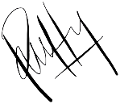 | Agung Tri | Mgr CMS |  | 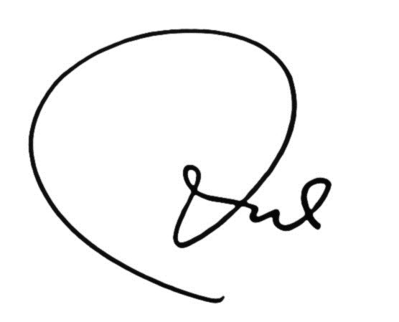
DOKUMEN YANG BERHUBUNGAN

DISTRIBUSI SALINAN TERKENDALI MELALUI PORTAL CHITOSE

www.portal.chitose-indonesia.com

- RUANG LINGKUP
Prosedur Ini mencakup proses pengumpulan dokumen persyaratan, penyusunan dan pemasukan kelengkapan dokumen serta registrasi instrumen aksesoris yang berhubungan dengan proses registrasi di Kementerian Kesehatan Republik Indonesia.
- TUJUAN
Prosedur ini dibuat untuk memastikan semua produk yang akan di distribusikan sudah memiliki NIE dan memastikan semua produk yang sudah teregistrasi masih berlaku masa NIE.

- DEFINISI
  - AKL : Alat Kesehatan Luar Negeri
  - NIE : Nomor Ijin Edar
  - CDAKB : Cara Distribusi Alat Kesehatan yang Baik
  - PJT : Penanggungjawab Teknis
  - SPB : Surat Perintah Bayar
  - PNBP : Penerimaan Negara Bukan Pajak

- KETENTUAN UMUM
  - Pengurusan perizinan Nomor Izin Edar bisa dilakukan oleh pihak ketiga (konsultan).
  - Semua arsip baik berbentuk softcopy maupun hardcopy yang ada akan disimpan oleh departemen CMS dan dijadikan sebagai acuan kerja selama satu tahun kedepan.

- PROSEDUR
  - Permohonan Baru Produk Luar Negeri
- Login menggunakan username dan password OSS RBA
- Mengajukan permohonan PB-UMKU:
- Pilih menu PB-UMKU, lalu pilih sub menu
- Permohonan Baru Memilih KBLI sesuai dengan perizinan UMKU yang diajukan
- Setelah ditemukan KBLI yang sesuai, klik tombol Proses Perizinan Berusaha UMKU
- Klik tombol Ajukan Perizinan Berusaha UMKU
- Memilih jenis perizinan yang akan diproses, lalu klik lanjut
- Setelah izin PB-UMKU untuk izin edar berhasil dibuat dengan tercantum ID Izin, lalu pilih tombol Pemenuhan Persyaratan PB UMKU disistem K/L
- Setelah itu akan langsung terhubung dengan website regalkes.kemkes.go.id
- Membuat draft permohonan dan melakukan pembayaran PNBP Dokumen yang diperlukan untuk izin edar:
- IDAK
- Surat Pernyataan dan Permohonan
- LOA (Letter of Authorization) dilegalisir oleh KBRI
- CFS dikeluarkan oleh instansi yang berwenang
- ISO 9001/ISO 13485
- IEC 61010/IEC 601601 untuk produk alat Kesehatan elektromedik
- Executive Summary
- Komponen/Raw Material
- Flowchart production
- DOC (Declaration of Conformity)
- Spesifikasi Produk
- COA (Certificate of Analysis)/Test Report
- Uji Klinis/Uji Preklinis/Biocompability untuk kelas 3
- Data Stabilitas
- Data Validasi Steril untuk produk steril
- Manajemen Risiko untuk kelas 3
- Brochure
- User Manual (Bahasa Inggris dan Bahasa Indonesia)
- Marking Plate
- Packaging Layout
- Label unit
- List Accessories
- Kode Produksi
- Penandaan
- SOP Recall/Post Market Surveillance
- Proses evaluasi menggunakan sistem Regalkes
- Persetujuan PB UMKU, Download Sertifikat PB UMKU di sistem OSS
  - Permohonan Baru Produk Dalam Negeri
- Login menggunakan username dan password OSS RBA
- Mengajukan permohonan PB UMKU:
- Pilih menu PB-UMKU, lalu pilih sub menu Permohonan Baru
- Memilih KBLI sesuai dengan perizinan UMKU yang diajukan
- Setelah ditemukan KBLI yang sesuai, klik tombol Proses Perizinan Berusaha UMKU
- Klik tombol Ajukan Perizinan Berusaha UMKU
- Memilih jenis perizinan yang akan diproses, lalu klik lanjut
- Setelah Izin PB-UMKU untuk izin edar berhasil dibuat dengan tercantum ID Izin, lalu pilih tombol Pemenuhan Persyaratan PB UMKU disistem K/L
- Setelah itu akan langsung terhubung dengan website regalkes.kemkes.go.id
- Membuat draft permohonan dan melakukan pembayaran PNBP Dokumen yang diperlukan untuk izin edar:
- IDAK
- Surat Pernyataan dan Permohonan
- LOA (Letter of Authorization) dilegalisir oleh KBRI
- CFS dikeluarkan oleh instansi yang berwenang
- ISO 9001/ISO 13485
- IEC 61010/IEC 601601 untuk produk alat Kesehatan elektromedik
- Executive Summary
- Komponen/Raw Material
- Flowchart production
- DOC (Declaration of Conformity)
- Spesifikasi Produk
- COA (Certificate of Analysis)/Test Report
- Uji Klinis/Uji Preklinis/Biocompability untuk kelas 3
- Data Stabilitas
- Data Validasi Steril untuk produk steril
- Manajemen Risiko untuk kelas 3
- Brochure
- User Manual (Bahasa Inggris dan Bahasa Indonesia)
- Marking Plate
- Packaging Layout
- Label unit
- List Accessories
- Kode Produksi
- Penandaan
- SOP Recall/Post Market Surveillance
- Proses evaluasi menggunakan sistem Regalkes
- Persetujuan PB UMKU, Download Sertifikat PB UMKU di sistem OSS
  - Perpanjangan, Perubahan, Perpanjangan dan Perubahan
- Login menggunakan username dan password Regalkes
- Membuat draft permohonan pengajuan perpanjangan, perubahan, perpanjangan dengan perubahan dan pembayaran PNBP
- Proses evaluasi
- Penerbitan izin edar alat Kesehatan
  - Izin Edar Selesai
- Mendownload softcopy izin edar yang sudah selesai dan disimpan pada portal CINT
  - Dimasukan ke dalam data izin edar menggunakan Form Daftar izin edar
- REFERENSI

  - Peraturan Menteri Kesehatan Nomor 4 tahun 2014 tentang Cara Distribusi Alat Kesehatan yang Baik.
  - Peraturan Menteri Kesehatan Nomor 62 Tahun 2017 tentang Ijin Edar Alat Kesehatan.
  - Peraturan Menteri Kesehatan No. 26 tahun 2018 tentang Pelayanan Perizinan Berusaha Terintegrasi Secara Elektronik Sektor kesehatan
  - Peraturan Pemerintah No 05 tahun 2021 tentang Penyelenggaraan Perizinan Berusaha Berbasis Risiko
  - Peraturan Menteri Kesehatan No. 14 tahun 2021 tentang Standar Kegiatan Usaha dan Produk Pada Penyelenggaraan Perizinan Berusaha Berbasis Risiko Sektor Kesehatan

